Trường đại học khoa học Huế
Khoa công nghệ thông tin


Bài tập nhóm hệ quản trị cơ sở dữ liệu

Huế 18/11/2011

Giới thiệu
- Hiện có rất nhiều quán karaoke được xây dựng, và việc kinh doanh của các quán karaoke này càng ngày càng phát triển. Trên thực tế đó để giảm thiểu thời gian công sức và hiệu xuất làm việc cho các quán này cần có một chương trình quản lý tốt.
- Hiện đã có một số chương trình quản lý đã được các lập trình viên viết ra để đáp ứng nhu cầu này. Và chương trình quản lý sau đây của nhóm thực hiện cũng nhằm giải quyết một số vấn đề đặt ra trong bài toán quản lý này.

Các yêu cầu quản lý quán karaoke
- Chủ quán cần có một tên đăng nhập và một mật khẩu để đăng nhập vào menu chính của chương trình.
- Chương trình phải có chức năng nhập liệu cho các phòng, nhân viên, mặt hàng của quán, thiết bị của quán, phiếu nhập, phiếu xuất hàng hóa.
- Chương trình phải có khả năng cap nhật dữ liệu cho các thông tin.
- Chương trình phải quản lý được các phòng đang trống (để đưa khách vào phòng trống), các phòng đang bận(để thanh toán).
- Chương trình phải có chức năng chuyển phòng đang hát sang một phòng khác khi có yêu cầu của khách hàng.
- Chương trình phải xử lý được khi khách hang dung không hết những mặt hàng đã yêu cầu.
- phải quản lý được các thong tin của nhà quản lý.
- Có các mẫu hóa đơn và mẫu phiếu.
- Chương trình phải tính tiền giờ đã hát theo đơn giá, tinh tiền các mặt hang, tính tổng tiền phải trả.
- Chương trình phải quản lý được doanh thu của quán trong từng tháng của năm.

Đối tượng cần quản lý
- Phieunhap(#ma_phieu_nhap, ngay_nhap)
- Phieuxuat(#ma_phieu_xuat, ngay_xuat)
- Nhanvien(#ma_nhan_vien, ho_ten, chuc_nang, ngay_sinh, tuoi, gioi_tinh,que_quan,dia_chi,so_dien_thoai,ghi_chu)
- Nhaquanly(#ma_nha_quanly, ho_ten, ten_dang_nhap, mat_khau,so_dien_thoai,dia_chi)
- Kho(#ma_mat_hang, ten_hang, so_luong, don_gia)
- Thietbi(#ma_thiet_bi,#ma_phong,so_luong,ten_thiet_bi,ngay_nhap)
- Phong(#ma_phong,trang_thai,don_gia,gio_vao,phut_vao,gio_ra,phut_ra,gio_hat,phut_hat,tien_gio,tong_tien_hang,so_luong_phieu_xuat,tong_tien)

Mô hình E-R

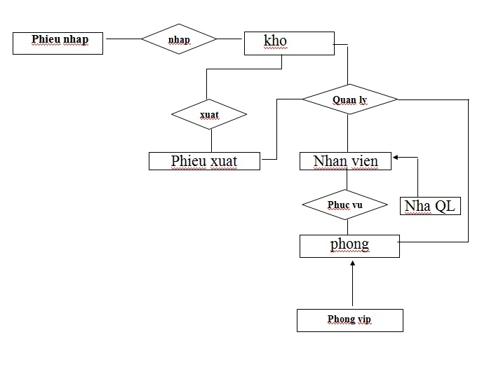

Mô hình quan hệ

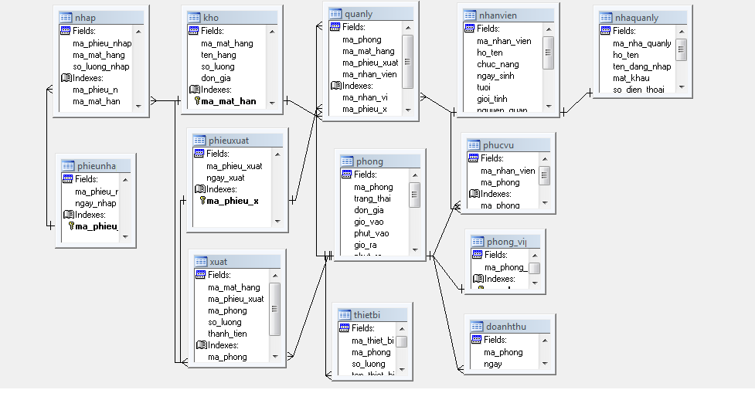

Các chức năng của chương trình

Chức năng login
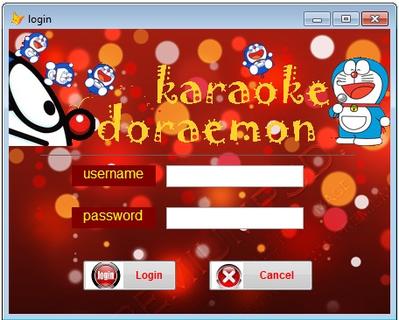
Để nhà quản lý đăng nhập vào hệ thống bằng username và password có sẵn.

Chức năng menu
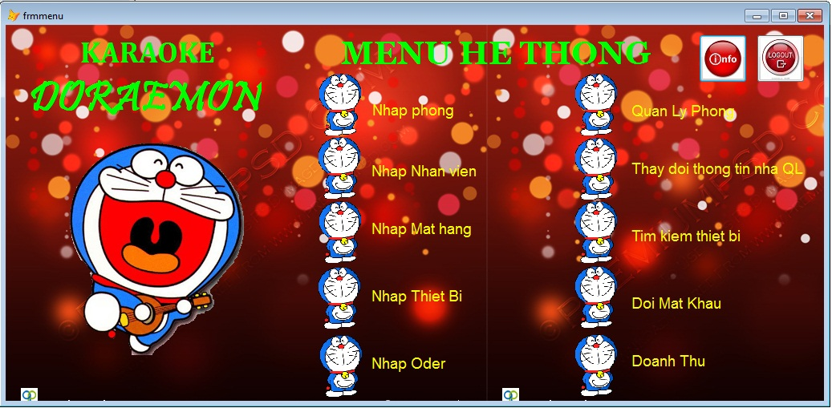Menu được chia ra thành các mục riêng biệt cụ thể giúp quá trình sử dụng chương trình nhanh và thuận tiện.

Chức năng đổi mật khẩu
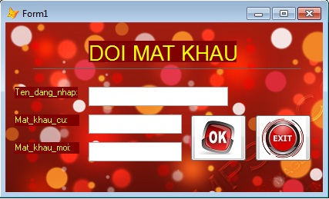
Để nhà quản lý thay đổi mật khẩu đảm bảo an toàn thông tin cho hệ thống.

Chức năng nhà quản lý
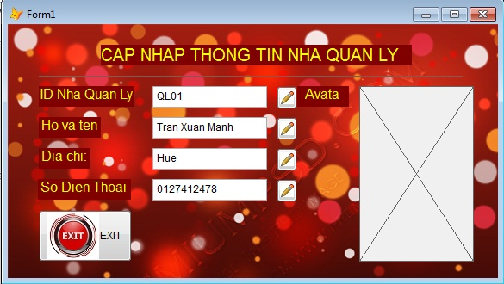
Thay đổi các thông tin của nhà quản lý.

Chức năng nhập dữ liệu
Nhập thiết bị
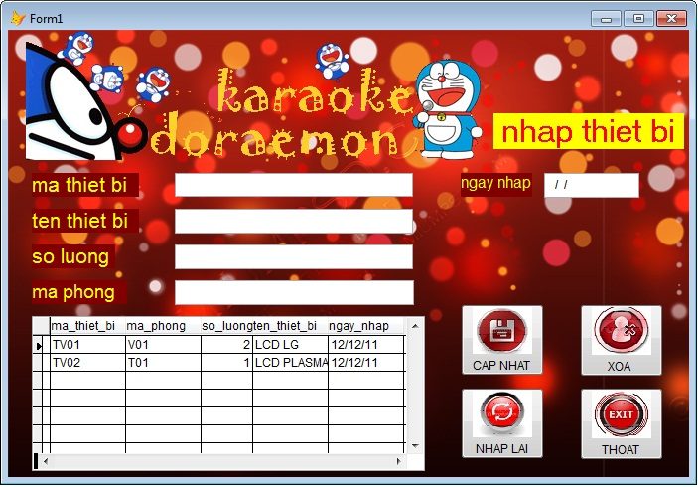
Nhập thông tin thiết bị cho từng phòng.
Nhâp mặt hàng
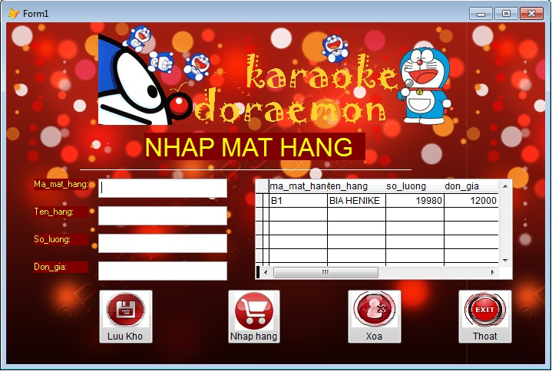
Nhập các thông tin về mặt hàng lưu tại kho.
Cập nhập mặt hàng
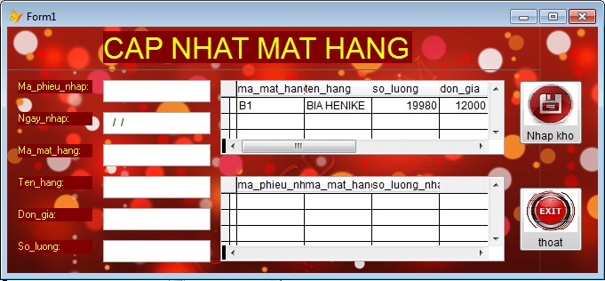
Nhập mặt hàng được nhập từ nhà cung cấp vào kho và cho biết thông tin các mặt hàng có trong kho.
Nhập phòng
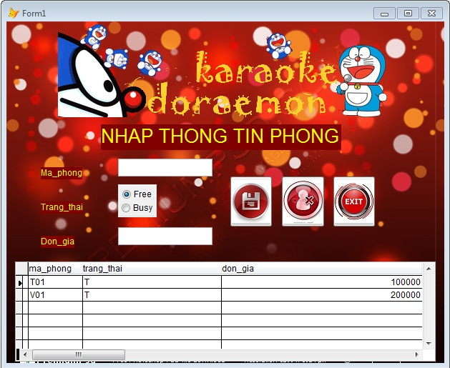
Nhập thông tin như trạng thái và đơn giá của phòng.

Chức năng nhân viên
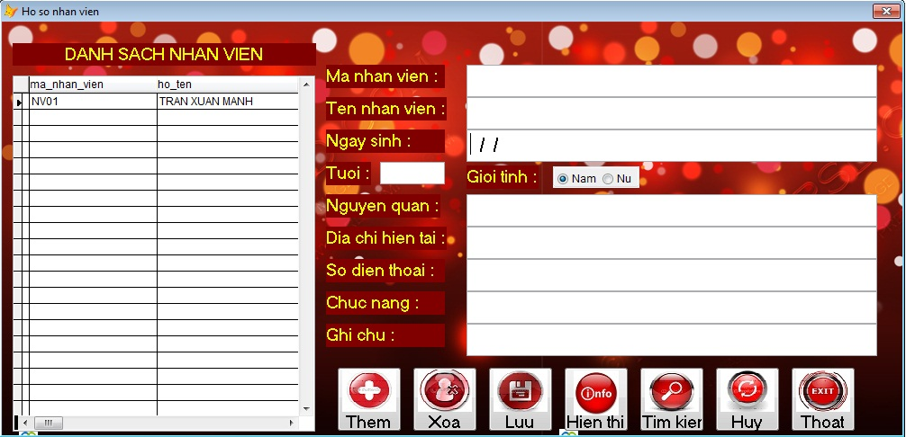
Cập nhật, thêm mới, bổ sung, hiển thị, tìm kiếm các thông tin của nhân viên.

Chức năng quản lý phòng
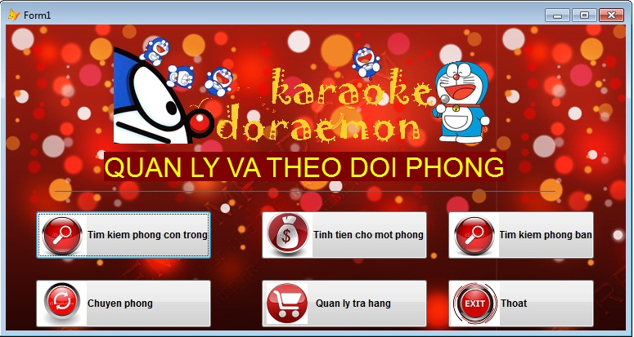
Bao gồm các chức năng: Tìm kiếm phòng còn trống, tính tiền cho một phòng, tìm kiếm phòng bận, chuyển phòng, quản lý trả hàng.
Tìm kiếm phòng còn trống
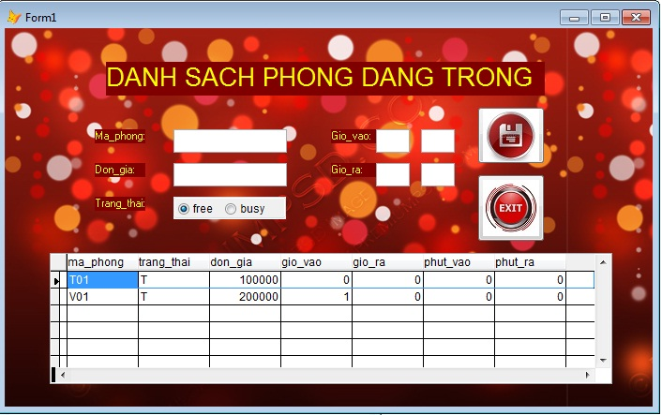
Để tìm kiếm các phong còn trống và cập nhật trạng thái, giờ vào cho phòng.
Tìm kiếm phòng bận
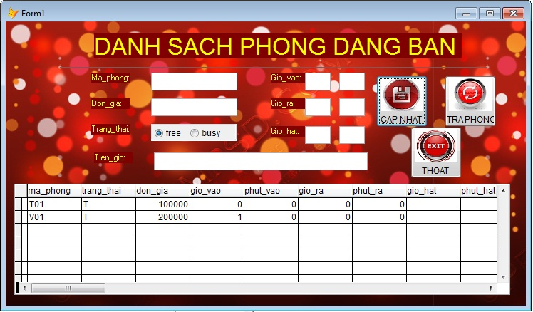
Để hiện thi danh sách các phòng bận, cập nhật giờ ra và tính tiền giờ theo đơn giá phòng.
Chuyển phòng
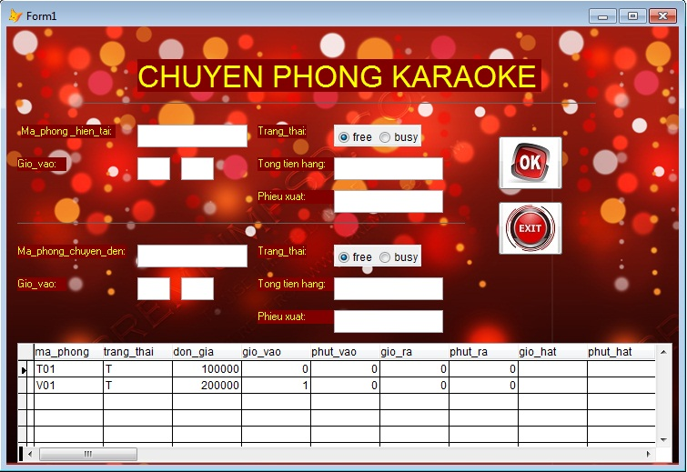
Để chuyện một phòng đang bận sang một phòng đang trống khi có yêu cầu của khách hàng.
Quản lý trả hàng
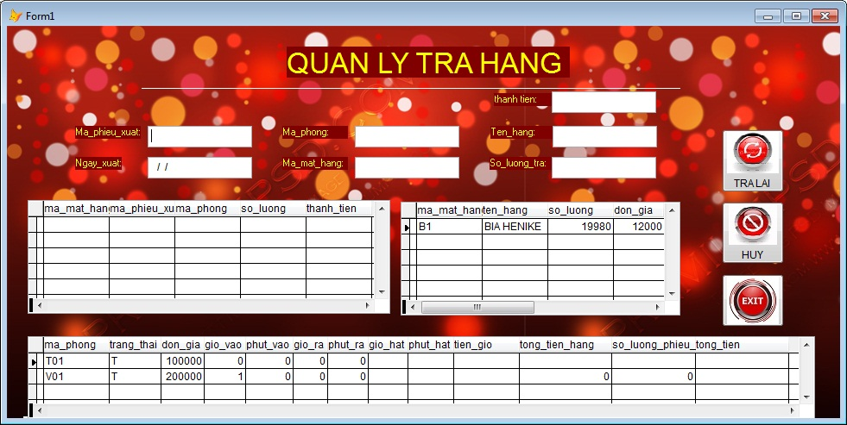
Để quản lí các mặt hàng còn dư sau khi khách hàng đã trả phòng.
Thanh toán tiền cho một phòng
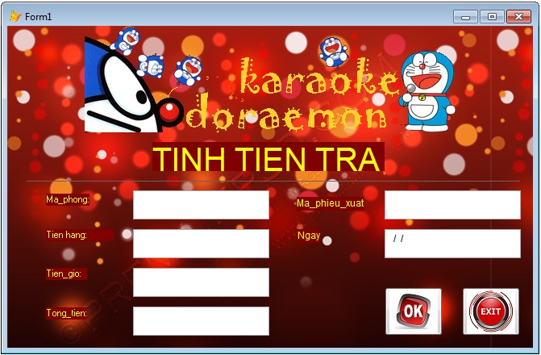
Để tính tổng tiền bao gồm: tiền giờ, tiền hàng.

Chức năng tìm kiếm thiết bị
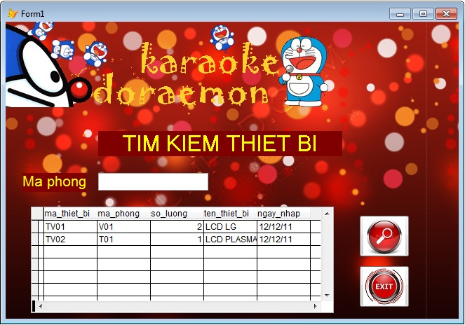
Để tìm kiếm trong một phòng có những thiết bị nào và có số lượng bao nhiêu.

Chức năng nhập hàng vào phòng
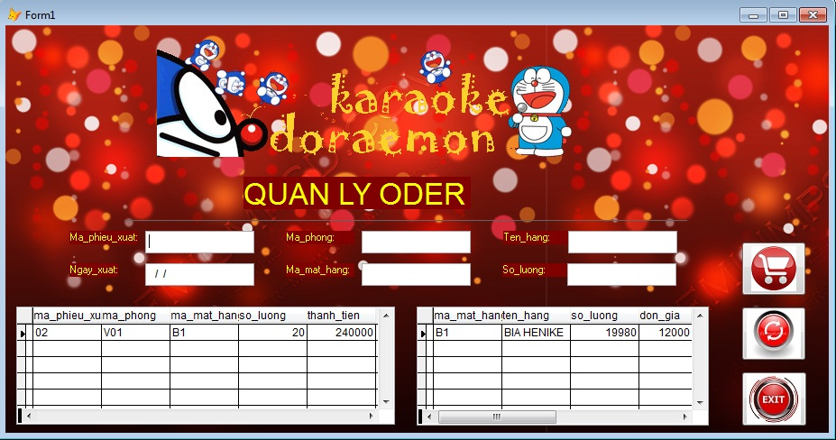
Để quản lí việc xuất hàng cho các phòng.

Chức năng phiếu nhâp xuất
Phiếu nhâp
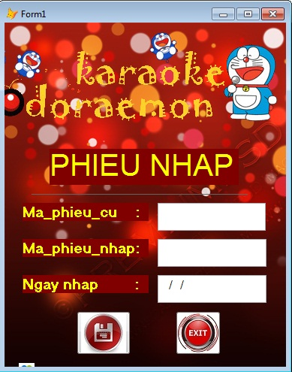
Quản lí việc nhập vào kho.
Phiếu xuất
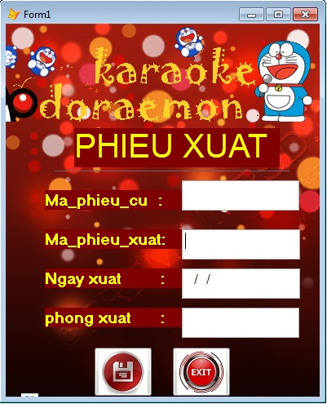

Chức năng doanh thu
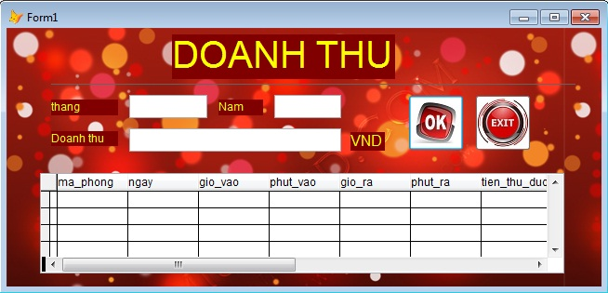
Tính doanh thu trong từng tháng cho quán.

